**ПРАКТИЧЕСКАЯ РАБОТА №5**

ОБОСНОВАНИЕ РЕСУРСОСБЕРЕГАЮЩИХ СПОСОБОВ ДВИЖЕНИЯ МАШИННО-ТРАКТОРНЫХ АГРЕГАТОВ

Цель задания — приобретение навыков самостоятельного выбора эффективных способов движения МТА, обеспечивающих в заданных условиях высокое качество работы и наименьшие потери ресурсов, связанных с холостым ходом агрегатов. Должны быть соблюдены требования безопасности труда и охраны окружающей среды.

Содержание задания.

1. Выписать из таблицы 5.1 исходные данные по соответствующему варианту задания.
2. Выбрать для заданной операции и соответствующего МТА эффективный способ движения и виды поворотов, обеспечивающие высокое качество работы при наименьших потерях, связанных с холостым ходом.
3. Определить средний радиус поворота **R** и длину выезда **е** агрегата, а также рациональную ширину поворотной полосы **Е.**
4. Рассчитать оптимальную ширину загона, обеспечивающую минимальные длину холостого пути агрегата **CL** opt, и потери времени смены **Cт** орt.
5. Определить при оптимальной ширине загона минимальные длину холостого пути агрегата **Sx** 1min и потери времени смены **Тх** 1min в расчете на 1 га обработанной площади, а также максимальный коэффициент рабочих ходов φр mах

Методические указания. После комплектования агрегатов дальнейшее улучшение показателей ресурсосбережения достигается за счет обоснования эффективных способов движения МТА, обеспечивающих наименьшие потери ресурсов на холостые ходы.

5.1. Варианты заданий

|  |  |  |  |  |  |  |
| --- | --- | --- | --- | --- | --- | --- |
| Номер  вари  анта | Операция | L. м | Состав агрегата (вид агрегата) | В, м | Vх м/с  1 | z |
| 1 | Вспашка легких почв | 400 | МТЗ-80+ПЛН-3-35 (Н) | 1,05 | 2,5 | 1 |
| 2 | Вспашка средних почв | 600 | ДТ-75М+ПЛН-4-35 (Н) | 1,4 | 2,5 | 1 |
| 3 | Вспашка тяжелых почв | 700 | Т-150+ПЛН-5-35 (Н) | 1,75 | 2,5 | 3(ПО) |
| 4 | Боронование | 1000 | ДТ-75М+СГ-21+20БЗСС-1 (П) | 20 | 1,5 | 1 |
| 5 | Лущение стерни | 400 | МТЗ-82+ЛДГ-5А (П) | 5 | 2,5 | 1 |
| 6 | Дискование | 600 | ДТ-75М+ЛДГ-10А (П) | 10 | 2 | 1 |
| 7 | Сплошная культивация | 600 | Т-150К+СП-11+2КПС-4 (П) | 8 | 2 | 1 |
| 8 | Прикатыванне | 400 | ЮМЗ-6АКЛ+СП-11+2 ЗККШ-6 (П) | 12,2 | 2 | 1 |
| 9 | Посев зерновых культур | 600 | МТЗ-80+СЗУ-Э,6 (П) | 3,6 | 2,5 | 1 |
| 10 | Посадка картофеля | 400 | МТЗ-82+СН-4Б (Н) | 2,8 | 2 | 1 |
| 11 | Междурядная культивация | 400 | МТЗ-80+КРН-4,2 (Н) | 4,2 | 2,5 | 1 |
| 12 | Уборка картофеля | 600 | ДТ-75М+ККУ-2А (П) | 1,4 | 1,5 | 1 |
| 13 | Уборка силосных культур | 600 | МТЗ-82+КС-1,8 (П) | 1,8 | 2 | 1 |
| 14 | Кошение трав | 600 | ЮМЗ-6АКЛ+КС-2,1 (Н) | 2,1  2,1 | 2,5 | 1 |
| 15 | Вспашка легких почв | 800 | Т-150+ПНИ-5-40 (Н) |  | 2,5 | 2 |
| 16 | Вспашка средних почв | 1000 | К-701+ПП-8-40 (ПН) | 3,2 | 2,5 | 3(ПО) |
| 17 | Вспашка тяжелых почв | 600 | Т-150+ППИ-6-ПО (ПН) | 1,8 | 2,5 | 3(ПО) |
| 18 | Боронование | 600 | МТЗ-80+СП-11+12БЗСС-1 | 12 | 2 | 1 |
| 19 | Лущение стерни | 1000 | Т -150К+ЛД Г -15 А (П) | 15 | 2 | I |
| 20 | Дискование | 800 | К-701+ЛДГ-20 (П) | 20 | 2 | 1 |
| 21 | Сплошная культивация | 900 | К-701+СП-16+4КПС-4 (П) | 16 | 2 | 1 |
| 22 | Прикатывание | 800 | МТЗ-80+СП-11 +2 • ЗККШ-6 (П) | 12,2 | 2 | 1 |
| 23 | Вспашка средних почв | 800 | ДТ-175С+ППИ-6-40 (ПН) | 2 | 2 | 3 |
| 24 | Посадка картофеля | 600 | ДТ-75М+СКМ-6 (ПН) | 4,2 | 2 | 1 |
| 25 | Междурядная культивация | 600 | МТЗ-80+КРН-5,6 (Н) | 5,6 | 2,5 | 1 |
| 26 | Уборка картофеля | 400 | МТЗ-82+ККУ-2А (П) | 1,4 | 1,5 | 1 |
| 27 | Уборка силосных культур | 600 | МТЗ-80+КСС-2,6 (П) | 2,6 | 2 | 1 |
| 28 | Кошение трав | 600 | ЮМЗ-6АКЛ+КДП-4 (Н) | 4 | 2,5 | 1 |
| 29 | Вспашка средних почв | 800 | К-701+ПНИ-8-40 (Н) | 3,15 | 2,5 | 3(ПО) |
| 30 | Посев зерновых культур | 800 | ДТ-75М+СП-11+ЗСЭУ-3,6 (П) | 10,8 | 2 | 1 |
| 31 | Вспашка легких почв | 500 | МТЗ-80+ПЛН-3-35 (Н) | 1,05 | 2,5 | 1 |
| 32 | Вспашка средних почв | 600 | ДТ-75М+ПЛН-4-35 (Н) | 1,4 | 2,5 | 1 |
| 33 | Вспашка тяжелых почв | 700 | Т-150+ПЛН-5-35 (Н) | 1,75 | 2,5 | 3(ПО) |
| 34 | Боронование | 1000 | ДТ-75М+СГ-21+20БЗСС-1 (П) | 20 | 1,5 | 1 |
| 35 | Лущение стерни | 400 | МТЗ-82+ЛДГ-5А (П) | 5 | 2,5 | 1 |
| 36 | Дискование | 600 | ДТ-75М+ЛДГ-10А (П) | 10 | 2 | 1 |
| 37 | Сплошная культивация | 600 | Т-150К+СП-11+ +2КПС-4 (П) | 8 | 2 | 1 |
| 38 | Прикатыванне | 400 | ЮМЗ-6АКЛ+СП-11+2 ЗККШ-6 (П) | 12,2 | 2 | 1 |
| 39 | Посев зерновых культур | 600 | МТЗ-80+СЗУ-Э,6 (П) | 3,6 | 2,5 | 1 |
| 40 | Посадка картофеля | 400 | МТЗ-82+СН-4Б (Н) | 2,8 | 2 | 1 |

Принятые обозначения: L— длина гона; В — ширина захвата агрегата; vx — скорость движения при холостом ходе МТА; z — число агрегатов при групповой работе; Н — навесной агрегат; ПН — полунавесной агрегат; П — прицепной агрегат; ПО — обработка поворотных полос не требуется.

В задании составы ресурсосберегающих агрегатов с целью эко­номии времени заданы в зависимости от длины гона L. Для пахотных агрегатов на базе мощных тракторов типа Т-150 и К-701 пре­дусмотрена также групповая работа в составе пахотных звеньев, число **z** которых следует учитывать в расчетах.

При выборе способа движения и видов поворотов МТА в соответствии с рисунками 5.1 и 5.2 должны быть соблюдены следующие основные требования: высокое качество выполняемой операции; безопасности труда и охраны окружающей среды; наименьшая длина холостого пути при минимальных потерях времени смены и используемых ресурсов. Схему выбранного способа движения МТА с кратким анализом следует представить в тетради для выполнения заданий. Например, для вспашки обычными плугами применимы способы движения всвал и вразвал как раздельно, так и с чередованием, а также беспетлевой комбинированный и круговой типа «конверт» (рис. 5.1). Преимущество чередования способов всвал и вразвал заключается в почти двукратном уменьшении числа свальных гребней и развальных борозд. При беспетлевом комбинированном способе движения пахотных агрегатов сложнее разбивка поля на загоны, но меньше ширина поворотной полосы из-за отсутствия петлевых поворотов. При способе движения «конверт» меньше холостой путь агрегата, но больше потери времени смены, связанные с разбивкой поля на загоны. Этот способ сложнее для практического применения.

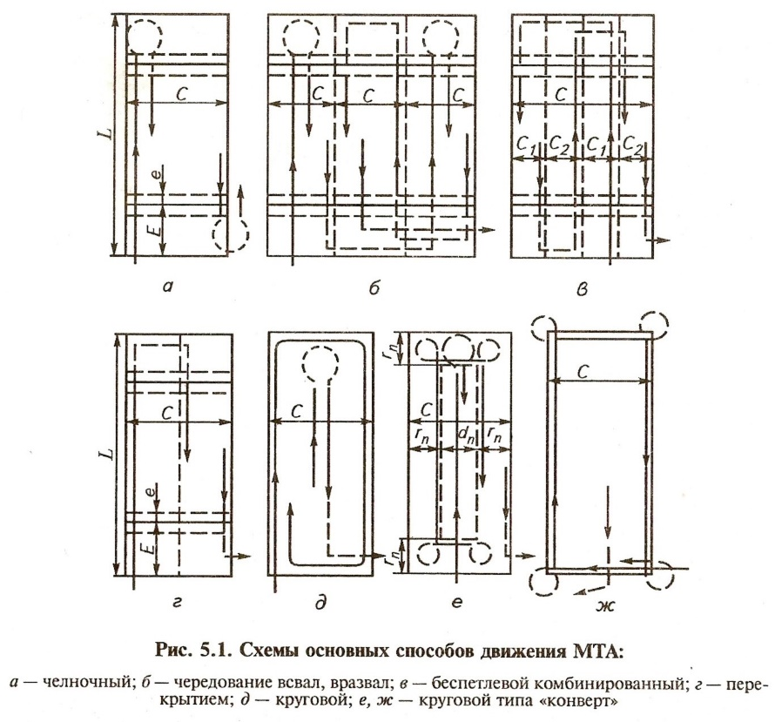Недостатки, связанные с разбивкой поля на загоны, не характерны для оборотных фронтальных плугов при движении челночным способом. Однако этих плугов мало в хозяйствах, поэтому в задании они не рассмотрены. Анализ их эффективности по сравнению с обычными плугами с точки зрения кинематики можно выполнить в качестве студенческой исследовательской работы.

Операции лущения стерни, дискования, боронования, прикатывания можно выполнять следующими способами: челночным; круговым; вразвал; перекрытием. Круговой способ движения более предпочтителен при небольшой ширине захвата агрегата и малых размерах полей со сложной конфигурацией. Способы движения вразвал и перекрытием для этих же операций эффективны при большой ширине захвата МТА, когда на выполнение петлевых поворотов требуется много времени.

Посевные и посадочные операции при наличии в агрегате до двух машин целесообразно выполнять челночным способом. Узкорядный посев семян зерновых культур агрегатом с более чем двумя сеялками предпочтительнее выполнять способами движения вразвал или перекрытием. Для сплошной и междурядной

культивации более эффективны способы движения челночный (до двух машин в агрегате) и перекрытием (более двух машин в агрегате).

При уборке картофеля часто используют беспетлевой комбинированный способ движения агрегатов на четырех равных частях загона таким образом, чтобы убранная часть поля находилась справа — со стороны выгрузки клубней. Для кошения трав предпочтителен круговой способ, для уборки силосных культур — также круговой или вразвал с выгрузкой измельченной массы в сторону убранной части поля. Для рассматриваемых в данном задании сило­соуборочных агрегатов выгрузка измельченной массы происходит в левую сторону при движении по ходу часовой стрелки.

Перспективное направление уменьшения потерь времени и ресурсов, связанных с холостым ходом агрегатов, — создание в каждом хозяйстве специализированной службы подготовки полей, затраты на содержание которой окупаются за счет повышения производительности основных МТА при более высоком качестве работы. Обоснование методов эффективной работы такой службы можно выполнить как исследовательскую работу.

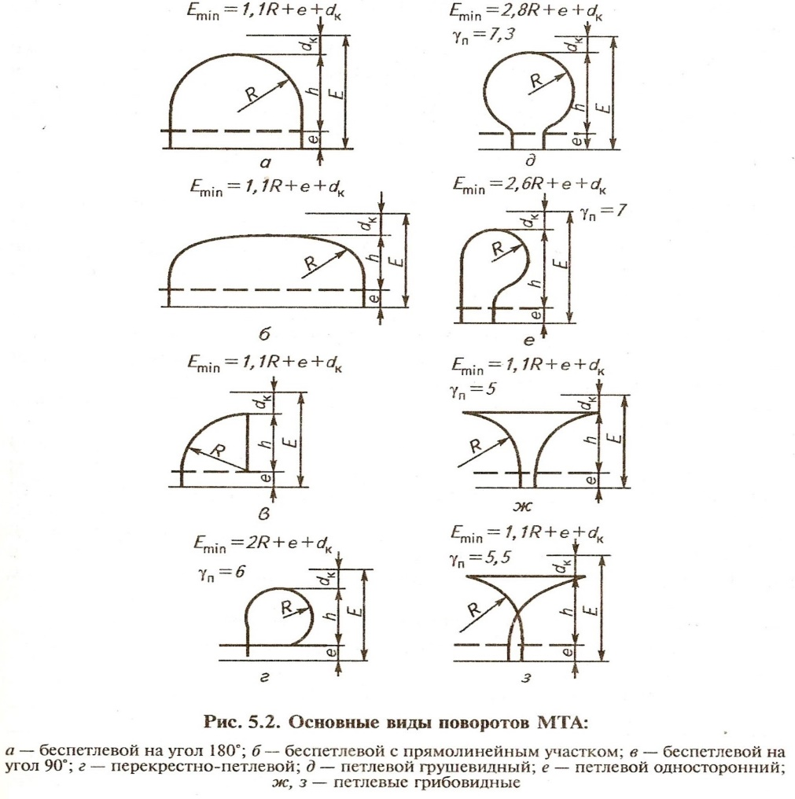Средний радиус поворота агрегата **R** (см. рис. 5.2), длину выезда **е** и ширину поворотной полосы **Е** можно упрощенно определить с учетом следующих соображений. Радиус поворота зависит от конструктивных особенностей МТА, ширины захвата **В** и скорости движения vx при холостом ходе в соответствии с равенством

R=*аR*o *аR*v = aRB, (5.1)

где aRо — коэффициент пропорциональности при vx = 1,5 м/с; ***аR*v** — поправочный коэффициент при vx > 1,5 м/с; aR = ***аR*o*аR*v** — общий коэффициент пропорциональности.

Приближенные значения aRo и *аR*v для основных типов МТА (в том числе для полунавесных) указаны в таблице 5.2.

**5.2. Значения ая0 и aRy для прицепных (П) и навесных (Н) агрегатов**

|  |  |  |  |  |  |  |  |  |  |
| --- | --- | --- | --- | --- | --- | --- | --- | --- | --- |
| Агрегаты | Скорость движения МТА при холостом ходе, м/с | | | | | | | | |
| 1,5 | | 2 | | 2,5 | | 3 | | |
| *аR*o | | *аR*v | | | | | | |
| Н | П | Н | П | Н | П | Н | | П |
| Пахотные | 3 | 4,5 | 1,05 | 1,15 | 1,2 | 1,42 | 1,35 | 1,6 | |
| Для предпосевной обработки почвы | 0,9 | 1,4 | 1,06 | 1,25 | 1,32 | 1,55 | 1,46 | 1,75 | |
| Посевные и посадочные (одно-, двухмашинные) | 1,1 | 1,6 | 1,08 | 1,32 | 1,41 | 1,57 | 1,58 | 1,8 | |
| Посевные (трех-, пяти-машинные) | 9 | 1,2 | 1,08 | 1,32 | 1,41 | 1,57 | 1,58 | 1,8 | |
| Для междурядной культивации | 0,8 | 1,1 | 1,06 | 1,35 | 1,34 | 1,68 | 1,48 | 1,85 | |
| Для кошения | 0,9 | 1,2 | 1,09 | 1,3 | 1,46 | 1,62 | 1,52 | 1,82 | |
| Жатвенные | 0,9 | 1,6 | 1,09 | 1,9 | 1,46 | 1,62 | 1,52 | 1,82 | |

Длина выезда е агрегата зависит от его кинематической длины *l*к. Поэтому приближенно можно принять

*e*=*aeol*к (5.2)

где *аео* — коэффициент пропорциональности.

Кинематическая длина *l*к агрегата, в свою очередь, зависит от ширины В его захвата следующим образом:

*l*к=*aeoB,* (5.3)

где *ае*к — коэффициент пропорциональности (табл. 5.3).

5.3. Коэффициент *ае*к для отдельных типов агрегатов

|  |  |
| --- | --- |
| Агрегаты | **Значения *ае*к** |
| Пахотные | **3** |
| Для лущения стерни и дискования | **0,97** |
| Для сплошной и междурядной культивации | **1,54** |
| Для боронования | **0,69** |
| Для прикатывания | **0,57** |
| Для посева семян зерновых культур | **1,33** |
| Для посева и посадки пропашных культур | **0,65** |

На основании формул (5.2) и (5.3) длина выезда МТА

е = *aeoaeк*В = аеВ, (5.4)

где ае = аеоаек — общий коэффициент пропорциональности. Приближенно мож­но принять: *а*ео = 0,6...0,7 — для прицепных агрегатов; аео = 0,1...0,2 — для навес­ных и полунавесных агрегатов.

Значение *aeк* для агрегатов, не учтенных в таблице 5.3, можно определить приближенно по формуле (5.3):

аек = lк /B = (*l*т + *l*с + lм)/В,

где *l*т, *l*с, *l*м — кинематические длины соответственно трактора, сцепки и рабочей машины, м.

Значения *l*т и *l*с для тракторов и сцепок основных типов (из справочной литературы) даны в таблице 5.4. Для некоторых сельскохозяйственных машин можно принять следующие значения *l*м : 3 м — для силосоуборочных комбайнов КСС-2,6 и КС-1,8; 4м — для картофелеуборочного комбайна ККУ-2А; 1м — для косилок КС-2,1 и КДП-4.

5.4. Кинематические длины тракторов и сцепок

|  |  |
| --- | --- |
| Трактор, сцепка | Кинематическая длина *l*т трактора и *l*с сцепки, м |
| Т-16М, Т-25А | 1 |
| Т-40М(АМ) | 1,32 |
| МТЗ-80/82 | 1,2/1,3* |
| ДТ-75М | 2,35/1,55 |
| Т-150, ДТ-175С | 2,12/2,55 |
| Т-150К | 2,90/2,4 |
| Т-4А | 2,45/1,6 |
| К-701 | 3,35/2,9 |
| СП-11 | 6,7 |
| СП-16 | 9,8 |
| СГ-21 (с боронами) | 8 |

*Данные в числителе и знаменателе относятся к тракторам соответственно в составе навесных и прицепных агрегатов.

Фактическая ширина поворотной полосы **Е** должна быть не менее допустимого минимального значения **Emin** из условия совер­шения агрегатом безопасного поворота. Кроме того, значение **Е** должно быть кратно одной **В** или удвоенной 2**В** ширине захвата в зависимости от типа МТА и условий его работы. Минимальная ширина поворотной полосы (см. рис. 5.2)

Еmin=h+dк+е= *eR*+dк+е, (5.5)

где *d*к — кинематическая ширина агрегата влево при правом повороте и вправо при левом повороте, м: d*к* = γЕВ; e — параметр, характеризующий вид поворота.

Значения h и dк можно принять пропорциональными соответственно радиусу поворота **R** и ширине захвата **В** агрегата. Тогда с учетом формул (5.1), (5.4) получим

Еmin=*eR*+ γ*ЕВ*+ *аеВ*=*В*(*e* *аR+*γ*Е+ае*) (5.6)

Коэффициенты **аr** и **ае** получены ранее, а значения **е** равны числам при **R** на рисунке 5.2. Для симметричных агрегатов с учетом выступающих частей сцепки и машин можно принять γЕ**=** 0,6, для асимметричных агрегатов **—** γЕ **=**1,2.

Если поворотную полосу намечается обработать за нечетное число проходов **пн** то соответствующее расчетное число проходов **пнр** получают из соотношения

пнр = Е*min/В*  (5.7)

Этот результат округляют до целого нечетного значения по условию

**пн** ≥ **пнр,**

а затем рассчитывают требуемую ширину поворотной полосы:

Е = пнВ. (5.8)

Если поворотную полосу необходимо обработать за четное число проходов МТА, то значение *n*н. р, полученное по формуле (5.7), следует округлить в большую сторону до ближайшего четного числа. Четность или нечетность числа проходов МТА при обработке поворотной полосы зависит от направления выезда из поворотной полосы: если выезд агрегата после обработки поворотной полосы происходит в сторону заезда, то число проходов должно быть чет­ным, и наоборот. При этом учитывают и расположение соседнего загона, на который должен переехать агрегат.

Оптимальную ширину загона следует определить по двум ос­новным критериям ресурсосбережения:

по минимуму длины холостого пути

Sx→min; (5.9)

по минимуму потерь времени смены, связанных с холостым ходом МТА,

Тx→min (5.10)

Для всех МТА и способов движения, изображенных на рисунке 5.1, длину холостого пути агрегата, м, определяют из обобщенного равенства

$$S_{х}=\frac{F_{п}}{L}\left(Е_{х}\frac{С}{В}+А_{х}\frac{В}{С}+Д_{х}\right),$$

где Fп — площадь обработанного поля, м2; L — длина гона, м; $Е_{х}$, $А_{х}$, $Д_{х}$— коэффициенты, характеризующие холостой ход агрегата.

Величины Ех, Ах, Дх характеризуют особенности каждого способа движения и принятые организационные формы работы МТА. Значения Ех, Ах, Дх для всех основных способов движения агрегатов рассчитывают по формулам (5.20)...(5.34). Эффективность способов движения МТА наиболее полно характеризует критерий оптимальности (5.10), который с учетом формулы (5.11) примет вид

$Т_{х}=\frac{F_{п}}{L}\left[\frac{1}{v_{x}}\left(Е_{х}\frac{С}{В}+А_{х}\frac{В}{С}+Д_{х}\right)+\frac{zT_{BC}}{C}\right]→min,$ (5.12)

где Тх — потери времени смены на холостой ход МТА, с; vx — скорость движения агрегата при холостом ходе, м/с; z — число агрегатов, работающих на одном заго­не; Tвс — вспомогательное время, связанное с холостым ходом МТА в пределах одного загона, с.

Если каждый агрегат работает на отдельном загоне, то в соот­ветствующих равенствах следует принять z= 1. Такой вариант групповой работы агрегатов наиболее эффективен.

Величина Твсвключает в себя следующие составляющие потерь времени смены: на разметку загона; настройку агрегата для первого прохода и последующую перестройку на основной режим работы; подготовку агрегата к переезду на соседний загон и др.

Расчетную оптимальную ширину загона согласно критерию (5.12) получим из условия dTх /dC= 0 в виде

$C_{Tp opt}=B\sqrt{\frac{1}{E_{x}}(A_{x}+\frac{zT_{BC}v_{x}}{B}})$*.*(5.13)

Расчетную оптимальную ширину загона по критерию (5.9) с учетом формулы (5.11) получим из выражения (5.13) в виде частного решения при Твс= 0:

$C_{Sp opt}=B\sqrt{\frac{A_{x}}{E_{x}}}$ (5.14)

Из выражений (5.13) и (5.14) видно, что критерию оптимальности Тх → min соответствует большее значение оптимальной ширины загона $C_{Tp opt}$. Такой вариант расчета более полно отражает производственную ситуацию, поскольку в большинстве случаев тракторист сам вынужден заниматься разбивкой поля на загоны. Исходя из этого практические рекомендации целесообразно разрабатывать на основании формулы (5.14).

Следует отметить, что необходимые нормативные данные для определения Твс отсутствуют. В пределах данного задания для учебных целей можно использовать следующие значения Твс: пахотные агрегаты — 180 с; агрегаты для боронования, лущения стерни и дискования, сплошной и междурядной культиваций, а также прикатывания — 120 с; посевные и посадочные агрегаты — 140 с; уборочные агрегаты — 120 с. Проведение хронометражных наблюдений по определению Твс для различных типов МТА, а также сравнительного анализа равенств (5.13) и (5.14) может быть за­дано в качестве студенческой исследовательской работы.

Действительная оптимальная ширина загона должна быть кратна удвоенной ширине захвата, поэтому предварительно на основании формул (5.13) и (5.14) следует определить расчетное число двойных проходов МТА:

$n_{Tp2}=\frac{C_{T p opt}}{2В}$; $n_{Sp2}=\frac{C_{S p opt}}{2В}$ (5.15)

Полученные значения nтр2 иnsp2 следует округлить до целых чисел двойных проходов МТА пт2 и ns2 в соответствии с условиями пт2 ≥ nтр2, ns2≥ nsp2, после чего можно рассчитать действительные оптимальные значения ширины загона:

$C_{T opt}=2В$ пт2 ; пs2. (5.16)

На этом завершают необходимые расчеты по пункту 4 задания. При необходимости значения СTopt и СSopt можно скорректировать с учетом производственных условий с соблюдением кратности их удвоенной ширине захвата агрегата.

Минимальное значение длины холостого пути Sxlmin агрегата в расчете на 1 га обработанной площади получим из равенства (5.11) при Fп = 104 м2 и С= CSopt в следующем виде:

$S_{хlmin}=\frac{{10}^{4}}{L}\left(Е_{х}\frac{{С }_{S opt}}{В}+А_{х}\frac{В}{С_{S opt}}+Д_{х}\right)$. (5.17)

Значению Sxlmin соответствует максимальный коэффициент рабочих ходов МТА

$φ_{p max}=\frac{S_{p}}{S_{p}+S_{xlmin}}=\frac{1}{1+\frac{B}{L}\left(Е_{х}\frac{{С }_{S opt}}{В}+А_{х}\frac{В}{С_{S opt}}+Д_{х}\right)}$, (5.18)

где Sp = 104/B — длина рабочего пути агрегата на 1 га, м.

Аналогичным образом из (5.12) при С= СTopt получим минимальные потери времени смены, связанные с холостым ходом агрегата:

$Т_{хlmin}=\frac{{10}^{4}}{L}\left[\frac{1}{v_{x}}\left(Е_{х}\frac{С_{T opt}}{В}+А_{х}\frac{В}{С_{T opt}}+Д_{х}\right)+\frac{zT_{BC}}{С_{T opt}}\right]$**.** (5.19)

Значения $Е_{х}$, $А_{х}$***, $Д_{х}$*** для каждого способа движения следует определять по приведенным ниже формулам.

Для способов движения всвал и вразвал, включая их чередование:

$Е_{х}$ =0,5;

$А_{х}=\left(2,14a_{R}+2a_{e}\right)z+2a_{R}^{2}\left(γ_{п}-2,14\right)-\left(1+n_{пк}\right)\left(γ_{п}a_{R}+2a_{e}\right)+β_{р}m_{д}\left(\frac{L}{B}+γ_{п}a_{R}+2a_{e}\right)+2μ_{п}\left(λ_{E}a_{R}+γ_{E}+a_{e}\right)\left(γ_{п}a_{R}+2a_{e}\right);$ (5.20)

$Д_{х}=\left(β_{3}-0,5\right)z+1,14a_{R}$*+ $2a_{e}$* (5.21)

где z — число агрегатов на одном загоне; $γ_{п}$— коэффициент, характеризующий зависимость длины петлевого поворота от радиуса (значения $γ_{п}$ Для петлевых по­воротов агрегата — см. рис. 5.2); ппк — число петлевых поворотов, сделанных вспомогательным агрегатом на одном загоне: при предварительной подготовке полей nпк = 1, без предварительной подготовки (как в данном задании) ппк = 0; $β_{р}$— число свальных гребней и развальных борозд на одном загоне: при их чередовании $β_{р}$ = 1, без чередования $β_{р}$ = 2; $m_{д}$— число дополнительных заездов для заравнивания одной развальной борозды или свального гребня при вспашке, для обработки стыков и оставшихся клиньев при других видах работ: для пахотных агрегатов $m_{д}$ = 2, для других МТА $m_{д}$ = 1; $μ_{п}$ = 1/пз.п — величина, обратная числу загонов пз.п, поворотные полосы которых обрабатываются совместно. Так как чаще всего пз.п = 1, то следует принять $μ_{п}$ =1; $β_{3}$— коэффициент, характеризующий долю ширины загона, на которую перемещается агрегат при переездах с одного загона на другой: в расчетах можно принять усредненное значение $β_{3}$ =1,75.

При чередовании способов движения МТА всвал и вразвал на вспашке для уменьшения длины пути или времени холостых переездов следует обрабатывать нечетные загоны способом всвал в направлении слева направо, а четные загоны — способом вразвал в обратном направлении. Кроме того, возможны и другие частные случаи работы агрегатов: z = 1 — каждый агрегат группы работает на отдельном загоне; тд = 0 — при отсутствии дополнительных заездов для заравнивания борозд, гребней, стыков и клиньев; $μ_{п}$ = 0 — без обработки поворотных полос.

Значения тд = 0 и $μ_{п}$ = 0 имеют место в основном при предварительной подготовке полей вспомогательным агрегатом. При этом оптимальная ширина загона не зависит от длины гона, а длина холостого пути основных агрегатов и соответствующие потери времени смены существенно уменьшаются. Для практического применения такого способа экономии ресурсов в каждом хозяй­стве необходимо организовать (как указано ранее) специализиро­ванную службу подготовки полей. Следует учесть также, что реко­мендуемый в некоторых литературных источниках способ движе­ния зерноуборочных комбайнов с расширением прокосов является частным случаем чередования способов движения всвал и вразвал на трех загонах с предварительной подготовкой полей при тд = 0 и $μ_{п}$ = 0.

Для движения беспетлевым комбинированным способом:

$Е_{х}$ =0,5;

$А_{х}=m_{д}β_{р}\left(1,14a_{R}+2a_{e}+\frac{L}{B}\right)+2μ_{п}\left(λ_{E}a_{R}+γ_{E}+a_{e}\right)\left(γ_{п}a_{R}+2a_{e}\right);$ (5.22)

$Д_{х}=1,14a_{R}+2a_{e}+0,5m_{д}β_{р}.$ (5.23)

При необходимости дополнительных заездов для обработки борозд и гребней (например, при вспашке), а также стыков следует принять $β_{р}$ = 2.

Значение $m_{д}$ выбирают по аналогии с предыдущими способами движения. Случаи $m_{д}$ = 0 и $μ_{п}$ = 0 аналогичны предыдущему способу движения. При этом из формулы (5.22) имеем Ах = 0, и соответственно оптимальная ширина загона [см. формулу (5.14)] CSpopt=0. Рациональную ширину загона следует выбирать из практических соображений с соблюдением условия совершения беспетлевых поворотов:

*C ≥ Cmin* = 4B(2aR + *z-*l*),* (5.24)

где Cmin — минимальная ширина загона, обеспечивающая возможность соверше­ния агрегатом беспетлевых поворотов, м.

Одновременно меньшая часть загона C2min (см. рис. 5.1) также должна удовлетворять условию

C2min≥1/4 Cmin

Приведенные условия обеспечения возможности совершения агрегатом беспетлевых поворотов должны соблюдаться при любом варианте расчета. Если определяемая по формуле (5.13) или (5.24) ширина загона С с учетом выражений (5.22) и (5.23) окажется слишком мала и неудобна из практических соображений, то следует выбрать ближайшее рациональное значение ширины загона Ср, кратное удвоенной 2В ширине захвата агрегата. При этом число проходов МТА на каждой части загона должно быть целым. Направление движения агрегата по загону необходимо выбирать с учетом ранее изложенных рекомендаций. Например, для уборочных агрегатов убранная часть загона должна находиться со стороны выгрузки урожая.

Для движения перекрытием:

$Е_{х}$ =0,5;

$А_{х}={z^{2}+1,14a_{R}+2a_{e}+\frac{m_{д}L}{B}}_{}+2μ_{п}\left(λ_{E}a_{R}+γ_{E}+a_{e}\right)\left(γ_{п}a_{R}+2a_{e}\right);$ (5.25)

$Д_{х}=1,14a_{R}+2a_{e}+1.$ (5.26)

В данном случае чаще всего нет необходимости обрабатывать борозды и стыки, поэтому в выражениях (5.25) и (5.26) следует принять $m_{д}$ = 0 (в других случаях $m_{д}$ = 1). Если при этом не обрабатываются поворотные полосы, то следует принять $μ_{п}$ = 0. По аналогии с предыдущим случаем должна быть обеспечена возможность совершения агрегатом беспетлевых поворотов, т.е. должно быть соблюдено условие:

C ≥ Cmin =2(2aR + z)B. (5.27)

Последующее решение, включая выбор рациональной ширины загона, выполняют аналогично предыдущему случаю.

Для движения круговым способом:

$Е_{х}$ =0;

$А_{х}=\left(γ_{п}a_{R}+2a_{e}\right)\left(2a_{R}-1\right)+z\left(1,14a_{R}+2a_{e})+m_{д}(\frac{L}{B}+γ_{п}a_{R}+2a_{e}\right)-2πa_{R}^{2}\left(\frac{1}{ε_{б}}-1\right);$ (5.28)

$Д_{х}=β_{3}z+(\frac{1}{ε_{б}}-1)πa_{R}.$ (5.29)

где εб = vп/v: приближенно εб = 0,8; vп, v — скорости движения МТА соответственно при повороте и прямолинейном движении, м/с.

В данном случае холостые повороты выполняют в середине загона. Кроме того, происходит потеря пути при рабочих поворотах агрегата (скрытый холостой ход). Равенства (5.28) и (5.29) справедливы как для движения МТА от периферии к центру, так и наоборот. Для сохранности микрофлоры почвы на обрабатываемом участке более предпочтительно движение агрегатов от центра к периферии. Однако для этого необходима предварительная подготовка поля, в частности для уборочных работ.

Коэффициент β3 в отличие от выражения (5.21) следует принять равным 0,5. Необходимость в дополнительных заездах для обработки стыков может возникнуть при движении от периферии к центру, поэтому $m_{д}$ = 2 при выезде с загона на сторону въезда и $m_{д}$ = 1 при выезде в противоположную сторону.

В данном случае Ех = 0, поэтому в соответствии с формулами (5.13) и (5.14) оптимальная ширина загона Copt→. Рациональную ширину загона Ср при этом выбирают из практических сооб­ражений по принципу «чем больше, тем лучше». По организационным соображениям обработка загона должна быть завершена в пределах рабочего дня. Соответственно площадь загона должна быть численно равна дневной производительности агрегата.

Для движения круговым способом типа «конверт»:

Ех=0;

$А_{х}=\left(2a_{R}-1\right)\left(γ_{п}a_{R}+2a_{e}\right)+\left(ρ_{п}-2a_{R}\right)\left(0,5ρ_{п}+2,14a_{R}+2a_{e}-0,5z\right)-2ρ_{п}\left(γ_{п}a_{R}+2a_{e}\right)+m_{д}\left(\frac{L}{B}+ρ_{п}{+γ}_{п}a_{R}+2a_{e}\right)+z(1,14a_{R}+2a_{e});$ (5.30)

$Д_{х}=2\left(γ_{п}a_{R}+2a_{e}\right)+zβ_{3}-m_{д}.$ (5.31)

где $ρ_{п}$ = dп/B — число проходов агрегата; dп — часть загона, м; остальные обозна­чения аналогичны предыдущим случаям.

Наименьшее возможное значение dп приближенно можно определить из равенства

dп min = 2R + 2е = 2 B(aR + ае).

Соответственно получим

$ρ_{п}≥ρ_{п min}=\frac{d_{п min}}{В}$ = 2 (aR + ae). (5.32)

В зависимости от направления движения МТА принять: β3 = 0,5 — переезд на соседний правый загон при движении агре­гата от центра к периферии, и наоборот, на соседний левый загон при движении от периферии к центру; (β3 = 1,5 — переезд на соседний левый загон при движении от центра к периферии, и наобо­рот, на соседний правый загон при движении от периферии к центру.

Необходимость в дополнительных заездах и соответствующее значение $m_{д}$ следует определить по аналогии с предыдущими случаями. Размеры загона с учетом Ех = 0 также определяют по аналогии с предыдущим случаем. На основании выражений (5.30), (5.31) и (5.32) можно рассчитать все необходимые показатели хо­лостого хода МТА для данного способа движения.

Для челночного способа движения:

Eх = 0;

$А_{х}=2μ_{п}\left(λ_{E}a_{R}+γ_{E}+a_{e}\right)\left(γ_{п}a_{R}+2a_{e}\right);$ (5.33)

$Д_{х}=γ_{п}a_{R}+2a_{e}.$ (5.34)

В данном случае движения оптимальная ширина загона также Copt → поэтому по аналогии с круговым способом движения следует выбрать рациональное значение Ср с учетом дневной производительности агрегата.

Если загон обрабатывают в двух взаимно перпендикулярных направлениях, то правую часть равенства (5.11) с учетом выраже­ний (5.33), (5.34) следует удваивать. На базе компьютера можно выполнить исследовательский вариант данного задания.

**Отчет.** Результаты расчетов представить в виде таблицы 1.4. Записать выводы по всем пунктам задания.